FIZIKA 9.R – VAJE in UTRJEVANJE

UVOD – PONOVIMO ZA NAZAJ
OHMOV ZAKON

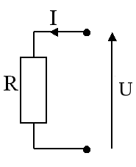
Ohmov zakon pove zvezo med tokom in napetostjo – sorazmernostni koeficient je upor.
Formula: U=R·I
U= električna napetost
R= električna upornost
I= tok skozi upor ali vezje

Zaporedna in vzporedna vezava uporov
V tem delu spletnega učbenika si bomo ogledali vzporedno in zaporedno vezavo uporov ter enačbe povezane s tem.
Zaporedna vezava uporov
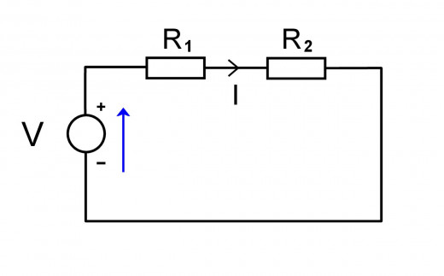
Sl.1 – Dva ZAPOREDNO vezana upora
ZAPOREDNA VEZAVA: Tok se ohranja (je isti skozi vse upore), napetost se deli
Pri zaporedni vezavi sta (so) upori vezani en za drugim. To pomeni, da če si predstavljamo žico kot tok reke, moramo iti čez oba upora brez da bi se reka kjerkoli odcepila. Pri zaporedni vezavi velja enačba:
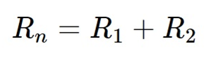
Pri zaporedni vezavi je tok (I) enak skozi oba upora, napetost (U) na viru pa je enaka vsoti napetosti na obeh uporih.
I=I₁=I₂
U=U₁+U₂
Vzporedna vezava uporov
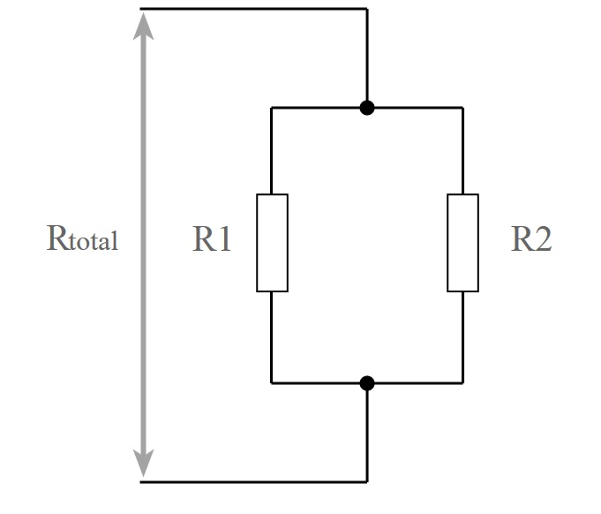

Sl2 – DVA VZPOREDNO VEZANA UPORA
VZPOREDNA VEZAVA: NAPETOST se ohranja (je ista na vseh uporih), tok se deli
Pri vzporedni vezavi sta (so) upori vezani en ob drugem. To pomeni, da se "reka" razcepi, gre skozi oba upora in se na koncu priključi, brez da bi se kjerkoli spet odcepila. Pri vzporedni vezavi velja enačba:
Ker imam samo dva vezana upora se nadomestna upornost vezja izračuna po formuli:
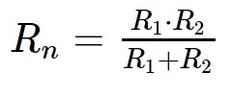
(b je tu OBRATNA VREDNOST upornosti)
Pri vzporedni vezavi je napetost (U) enaka na obeh uporih, tok skozi vir pa je enak vsoti tokov skozi oba upora.
I=I₁+I₂
U=U₁=U₂

PONAVLJANJE in UTRJEVANJE – IZRAČUNAJ NADOMESTNO UPORNOST ZA:

- ZAPOREDNO VEZAVO UPOROV:
- DVA upora sta vezana zaporedno: $R_{1}=450 Ω in R_{2}=270 Ω$ [Rešitev: 720 Ω]
- DVA upora sta vezana zaporedno: $R_{1}=650 Ω in R_{2}=150 Ω$ [R: 800 Ω]
- Trije upori: $R_{1}=50 Ω in R_{2}=150 Ω in R_{3}=300 Ω$
[R: 500 Ω]

- VZPOREDNO VEZAVO DVEH UPOROV:
- $R_{1}=200 Ω in R_{2}=400 Ω$ [Rešitev: 133,33 Ω]
- $R_{1}=230 Ω in R_{2}=170 Ω$ [R: 97,75 Ω]

- Imamo 2 ZAPOREDNO vezana upora z upornostmi 800 Ω (prvi upor) in 400 Ω (drugi upornik). Priključena sta na skupno napetost 120 V.
Izračunaj:
- Nadomestni upor vezave
- Skupni tok skozi vezje
- Tok skozi prvi upor
- Tok skozi drugi upor
- Padec napetosti na prvem uporu
- Padec napetosti na drugem uporu
Pri računanju si pomagaj z Ohmovim zakonom in s pravili za ZAPOREDNO vezavo ,ki so napisana zgoraj in ki smo jih razložili že v prejšnjih tednih!

$R_{1}=800 Ω$
$$R_{2}=400 Ω$$
$$U=120 V$$
- $R_{n}=?$
- $I_{s}=?$
- $I_{1}=?$
- $I_{2}=?$
- $U_{1}=?$
- $U_{2}=?$

REŠITVE mi pošljite na elektronski naslov: saso.vrtovec@osferdavesela.si do srede 13.5.2020

